Министерство науки и высшего образования Российской Федерации

Федеральное государственное бюджетное образовательное учреждение

высшего образования

Пермский национальный исследовательский политехнический университет

Электротехнический факультет

Кафедра информационных технологий и автоматизированных систем

**ОТЧЕТ**

**о работе по информатике**

Семестр: 2

На тему: «ООП.Стек»

Выполнил студент ИВТ-22-2б:

Афонин Артем Александрович

Проверил доцент кафедры ИТАС:

Полякова Ольга Андреевна

Пермь 2023

**Постановка задачи**

1. Определить класс-контейнер.

2. Реализовать конструкторы, деструктор, операции ввода-вывода, операцию присваивания.

3. Перегрузить операции, указанные в варианте.

5. Написать тестирующую программу, иллюстрирующую выполнение операций.

*Вариант:*

Класс-контейнер СТЕК с элементами типа string.

Реализовать операции:

[] – доступа по индексу;

() – определение размера стека.

Удалить элемент с заданным ключом. Добавить К элементов перед элементом с заданным номером.

**Описание класса**

Класс Node (узел списка). Поля с доступом public: string data – значение элемента стека, Node* next – указатель на следующий узел.

Класс Stack (стек). Поля с доступом private: int size – размер стека, Node* top – указатель на вершину стека. Методы с доступом public: 3 вида конструкторов, деструктор; методы push() для добавления элементов и pop() для удаления элементов; методы deletekey() для удаления элемента с заданным ключом и newelem() для добавления К элементов перед элементом с заданным номером; перегрузки операторов [] – для доступа по индексу и () – для определения размера стека; дружественные функции для перегрузки операторов ввода/вывода.

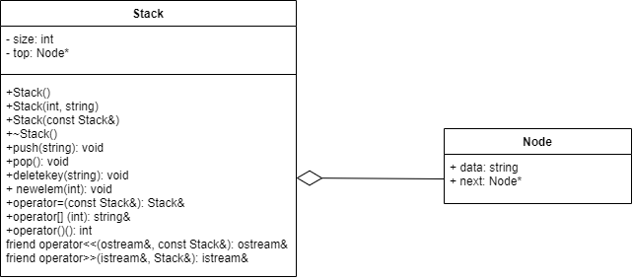Также описание класса представлено на UML – диаграмме:

**Результат работы программы**

